NGHIÊN CỨU VÀ THIẾT KẾ MẠCH KHUẾCH ĐẠI THUẬT TOÁN OP-AMP 2 TẦNG TRÊN LTSPICE
Tác giả: Lê Quốc Việt
Lời mở đầu
Báo cáo này trình bày quá trình thực hiện dự án cá nhân về nghiên cứu và thiết kế mạch Op-Amp 2 tầng trên LTspice. Nội dung tập trung vào việc tìm hiểu nguyên lý hoạt động, thực hiện các bước tính toán để xác định kích thước của các Transistor và thiết kế mạch, sau đó mô phỏng để đánh giá các đặc tính của mạch.
Thông qua dự án, tôi mong muốn tìm hiểu và làm quen với lĩnh vực Analog IC, đồng thời củng cố những kiến thức đã học trong quá trình học tập.
- Lý do chọn đề tài
Trong lĩnh vực thiết kế mạch tích hợp tương tự (Analog IC), các mạch khuếch đại là những khối mạch cơ bản và quan trọng. Việc nghiên cứu các mạch này giúp hiểu rõ hơn về nguyên lý hoạt động của transistor MOSFET cũng như phương pháp xây dựng và thiết kế các mạch tương tự.
Trong đó, mạch khuếch đại thuật toán (Op-Amp) là một cấu trúc tiêu biểu, giúp tiếp cận nhiều vấn đề quan trọng trong thiết kế Analog IC như phân cực, độ lợi, băng thông, tốc độ đáp ứng và độ ổn định. Ngoài ra Op-amp cũng là một khối mạch cơ bản, được sử dụng là nền tảng để xây dựng các mạch tương tự cao cấp khác
Vì vậy, đề tài “Nghiên cứu và thiết kế mạch Op-Amp 2 tầng trên LTspice” được thực hiện nhằm tìm hiểu nguyên lý hoạt động của Op-Amp, nghiên cứu phương pháp thiết kế mạch Analog IC và làm quen với quá trình tính toán, lựa chọn thông số và mô phỏng mạch trên LTspice.
- Giới thiệu
  - Giới thiệu về mạch khuếch đại vi sai
Mạch khuếch đại vi sai là mạch khuếch đại tín hiệu theo sự khác biệt của 2 tín hiệu đầu vào, ngăn chặn bất kỳ tín hiệu có cùng pha vào
Mạch Khuếch đại vi sai gồm 2 mạch khuếch đại giống nhau ( thường là mạch CE nếu dùng BJT hoặc CS nếu dùng MOSFET), mạch có 2 ngõ vào và 2 ngõ ra, 2 mạch khuếch đại trong mạch khuếch đại vi sai lý tưởng có transistor khuếch đại và trở kháng đầu ra giống nhau ( mạch đối xứng)
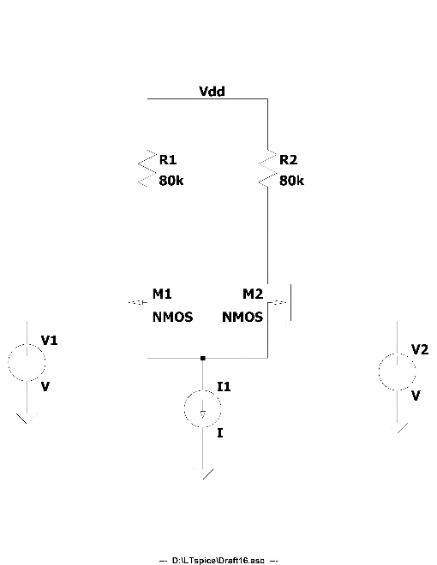
Hình 1: Mạch khuếch đại vi sai MOSFET
Tín hiệu điện áp được lấy từ sự khác biệt của 2 ngõ ra được gọi là tín hiệu ngõ ra cân bằng
$V_{out}=A\left(V_{in}^{+}-V_{in}^{-}\right)$ (1)
Trong đó A gọi là hệ số khuếch đại của mạch (gain – độ lợi)
Còn tín hiệu điện áp chỉ là điện áp tại 1 ngõ ra gọi là tín hiệu ngõ ra đơn
$V_{out}^{+}=A.V_{in}^{+}$ (2)
$V_{out}^{-}=A.V_{in}^{-}$ (3)
Trong thực tế mạch khuếch đại vi sai không hoạt động lý tưởng như vậy, tín hiệu ngõ ra của mạch khuếch đại vi sai còn phụ thuộc vào mức tín hiệu đầu vào:$V_{1}=V_{ic}+\frac{V_{id}}{2} ;V_{2}=V_{ic}-\frac{V_{id}}{2}$ . Mạch khuếch đại vi sai có 2 chế độ: chế độ vi sai và chế độ đồng pha. Và tín hiệu ngõ ra thực tế:
$V_{out}=A_{d}\left(V_{in}^{+}-V_{in}^{-}\right)+A_{c}(\frac{V_{in}^{+}+V_{in}^{-}}{2})$ (4)
Trong đó:
A_{d} : là độ khuếch đại điện áp ở chế độ vi sai
A_{c} : là độ khuếch đại điện áp ở chế độ đồng pha
Từ đây dẫn đến đại lượng đặc trưng cho khả năng loại bỏ tín hiệu đồng pha của mạch khuếch đại vi sai, hệ số nến tín hiệu đồng pha (CMRR)
$CMRR=|\frac{A_{d}}{A_{c}}|$ (5)
Khi chuyển sang đơn vị decibel (dB), công thức trở thành
$CMRR=20\log_{10}{(|\frac{A_{d}}{A_{c}}|)}$ (6)
Đối với mạch khuếch đại vi sai lý tưởng thì CMRR tiến đến vô cùng, còn trong thực tế thì CMRR càng cao thì khả năng kháng nhiễu của mạch khuếch đại vi sai càng cao
Mạch khuếch đại vi sai thường được dùng làm tầng đầu vào, để tận dụng khả năng lọc tín hiệu đồng pha và cho độ lợi lớn. Nó thường được dùng trong các mạch khuếch đại thuật toán, các hệ thống khuếch đại âm thanh
  - Giới thiệu về mạch khuếch đại thuật toán (Op-amp)
Mạch khuếch đại thuật toán (Op-amp) là mạch tương tự được sử dụng vô cùng phổ biến trong thiết mạch và vi mạch tương tự. Op-amp được sử dụng để làm mạch toán học cơ bản như: cộng, trừ, vi phân, tích phân,… Ngoài ra còn được dùng để thiết kế các khối mạch phức tạp như bộ tham chiếu điện áp vùng cấm (BandGap Reference-BGR), bộ ổn áp tuyến tính có điện áp rơi thấp (Low-Dropout Regulator-LDO), bộ chuyển đổi số sang tương tự (Digital-to-Analog Converter-DAC),….
Op-amp thường được thiết kế theo 2 loại: Op-amp 1 tầng và Op-amp 2 tầng. Trong đó Op-amp 1 tầng có cấu trúc đơn giản, dễ đạt băng thông cao, cho công suất thấp. Còn Op-amp 2 tầng thì thường được sử dụng cho ứng dụng cần độ lợi cao, khả năng lái tải tốt.
Trong thiết kế Op-amp thì mạch thường được dùng làm lõi là mạch khuếch đại hỗ dẫn điều hành (Operational Transconductance Amplifier – OTA). OTA là mạch có chức năng chuyển đổi điện áp đầu vào thành dòng điện đầu ra, thường là 1 mạch vi sai có tải đầu ra là cặp transistor mạch gương dòng (Current Mirror) có chức năng chuyển đổi ngõ ra cân bằng thành ngõ ra đơn.
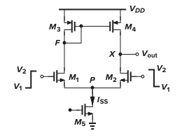
Hình 2: Mạch khuếch đại hỗ dẫn OTA 5T
(Nguồn: sách design of Analog CMOS – B.Razavi)
Op-amp 1 tầng thường được thiết kế dựa trên mạch OTA. Còn Op-amp 2 tầng thường có cấu trúc kinh điển là Mạch vi sai OTA đầu vào kết hợp với mạch khuếch đại nguồn chung (CS amplifier) đầu ra. Với tầng đầu vào OTA có nhiệm vụ khuếch đại tín hiệu vi sai, còn tầng khuếch đại đầu ra cải thiện khả năng lái tải tốt hơn
- Kiến trúc mạch Op-amp 2 tầng
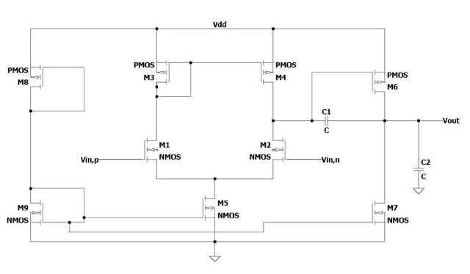
Hình 3: Mạch Op-amp 2 tầng dùng tụ bù Miller
Bảng 1: Các chỉ tiêu kỹ thuật của mạch khuếch đại thuật toán 2 tầng
Tham số | Chất lượng
Nguồn V_{DD} | 1.8V
Tải (C_{L}) | 5pF
Tụ Miller | 2pF
Băng thông khuếch đại | $$GBW≥20MHz$$
Độ lợi (Gain) | $$A_{dc}≥50dB$$
Tốc độ chuyển mạch tín hiệu | $SR≥10V/$s
Độ dự trữ pha | $$PM ≥60°$$

Theo như [2] [4], hàm truyền đạt của mạch Op-amp 2 tầng có công thức như sau:
$\frac{V_{out}}{V_{in}}=\frac{A_{dc}\left(1-\frac{s}{z}\right)}{(1+\frac{s}{p_{1}})(1+\frac{s}{p_{2}})}$ (7)
Với :
$A_{dc}=g_{m1}g_{m2}R_{1}R_{2}$ (8)
$p_{1}=\frac{1}{g_{m2}C_{c}R_{1}R_{2}} , p_{2}=\frac{g_{m2}}{C_{L}} , z=\frac{g_{m2}}{C_{c}}$ (9)
$GBW=\frac{g_{m1}}{{2πC}_{c}}$ (10)
$SR=\frac{I_{5}}{C_{c}}$ (11)
Để đạt được $PM ≥60°$, thì ta có:
$f_{p_{2}}≥2.2×GBW →\frac{g_{m2}}{C_{L}}≥\frac{g_{m1}}{C_{c}}$ (12)
Ở đây, Op-amp được thiết kế với MOSFET có thông số
NMOS, hệ số dẫn truyền $K_{n}^{'}=230.6 μA/V^{2}$
PMOS, hệ số dẫn truyền $K_{p}^{'} =97.4 μA/V^{2}$
Với công thức dòng điện tạo bởi MOSFET:
$I_{D}=\frac{1}{2}K'×\frac{W}{L}×V_{ov}^{2}$ (13)
$\frac{W}{L}=\frac{2I_{D}}{K^{'}×V_{ov}^{2}}$ (14)
Và sử dụng công thức: $\frac{g_{m}}{I_{D}}=\frac{2}{V_{ov}}$ (15)
Để hỗ trợ việc tính toán
  - Thiết kế mạch OTA 5T
Từ công thức (10), ta suy ra: $g_{m_{1}}=GBW×2πC_{c} →g_{m_{1}}=251 μS$
Ta chọn $g_{m_{1}}=260 μS$
Từ công thức (11) để có được $SR≥10V/$s thì : $I_{5}=SR×C_{c} →I_{5}≥20μA$
Ta chọn $I_{5}=60μA$.
Suy ra được: $I_{1}=I_{2}=I_{3}=I_{4}=\frac{I_{5}}{2}=30μA$
Từ công thức (15), ta có được: $\frac{g_{m_{1}}}{I_{1}}≈9 →V_{ov_{1,2}}≈0,22V$
Từ công thức (14) ta có được: ${\left(\frac{W}{L}\right)}_{1,2}=$5.38 ta chọn ${\left(\frac{W}{L}\right)}_{1,2}=6$
Tương tự như vậy với cặp PMOS mạch gương dòng, ta muốn điện áp DC đầu ra cho tầng thứ 2 là 1.2V nghĩa là $V_{ov_{3,4}}≈0,21V$
${\left(\frac{W}{L}\right)}_{3,4}≈15,4$ ta chọn ${\left(\frac{W}{L}\right)}_{3,4}=20$
Ta chọn $V_{G_{5}}=0.6V →V_{ov_{5}}=0,23V$
Tương tự như trên ta có: ${\left(\frac{W}{L}\right)}_{5}≈9,8$ ta chọn ${\left(\frac{W}{L}\right)}_{5}=10$
  - Thiết kế mạch khuếch đại CS ngõ vào PMOS
Từ công thức (12), ta chọn $f_{p_{2}}=2,5×GBW →\frac{g_{m_{2}}}{C_{L}}=2,5×\frac{g_{m_{1}}}{C_{c}} →g_{m_{2}}=1,57mS$
Ta chọn $g_{m_{2}}=1,6mS$ , và $\frac{g_{m_{2}}}{I_{6}}=10$
$I_{6}=160μA$và $V_{ov_{6}}=0,2V$
Từ công thức (14) ta có được:
${\left(\frac{W}{L}\right)}_{6}=80,5$ Ta chọn ${\left(\frac{W}{L}\right)}_{6}=120$
Tương tự như M5 của mạch OTA, ta chọn $V_{G_{7}}=0,6V →V_{ov_{7}}=0,23V$
Từ công thức (14), ta có được: ${\left(\frac{W}{L}\right)}_{7}=25,74$ Ta chọn ${\left(\frac{W}{L}\right)}_{7}=30$.
  - Thiết kế mạch tạo điện áp phân cực M8, M9
Tầng tạo điện áp này mục tiêu là tạo điện áp 0,6V để phân cực cho M5, M7. Cấu trúc mạch đơn giản là 2 MOSFET mắc kiểu Diode được mắc nối tiếp với nhau. Ta nhận thấy dòng của $I_{5}≈\frac{1}{3} I_{7}$và kích thước của M7 cũng gấp 3 lần M5
Ta sử dụng mạch gương dòng để phân cực cho M5, M7 với $I_{ref}=I_{5}=60μA$ và kích thước của NMOS M9 bằng với M5
${\left(\frac{W}{L}\right)}_{9}=10$
Ta có: $V_{G_{M_{8}}}=V_{D_{M_{8}}}=V_{D_{M_{9}}}=V_{dc,phân cực}=0,6V$
$V_{ov_{8}}≈0,8V$ ${\left(\frac{W}{L}\right)}_{8}≈1,93$ Ta chọn ${\left(\frac{W}{L}\right)}_{8}=4$.
- Mô phỏng và Kết quả
Bảng 2: Giá trị kích thước của các transistor của mạch khuếch đại thuật toán
Tham số | Giá trị
I₅ | 60μA
(W/L)_{1,2} | 6
(W/L)_{3,4} | 20
(W/L)₅ | 10
(W/L)₆ | 120
(W/L)₇ | 30
(W/L)₈ | 4
(W/L)₉ | 10

Từ những giá trị kích thước trên ta sử dụng phần mềm LTspice để vẽ mạch khuếch đại thuật toán và mô phỏng. Và đạt được nhận kết quả:
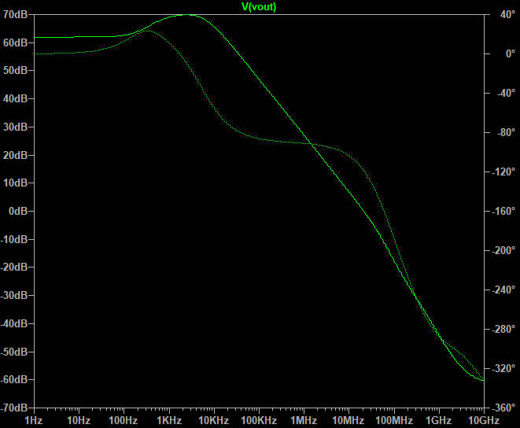
A_{dc} > 60dB
PM > 60°
GBW > 21MHz
Hình 4: Biểu đồ Bode của mạch khuếch đại thuật toán
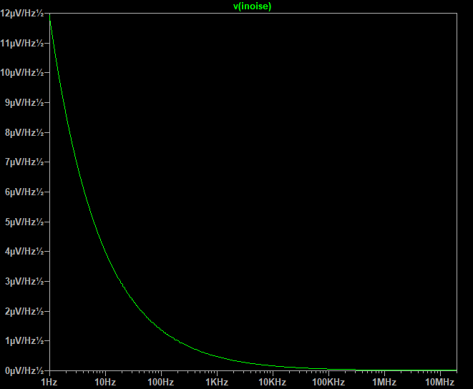
Tổng nhiễu : < 90$μV$
Nhiễu tại 1 KHz: < 470 $nV/\sqrt{Hz}$
Hình 5: Sơ đồ phân tích nhiễu

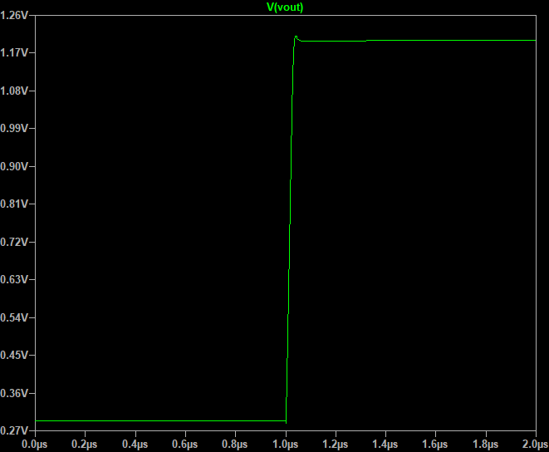
SR > 20V/μs
Hình 6: kết quả mô phỏng tốc độ chuyển mạch tín hiệu
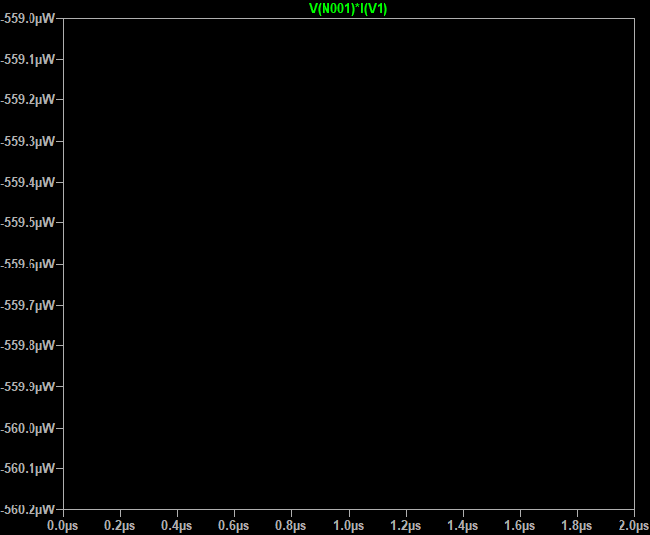
Công suất < 600μW
Hình 7: Kết quả công suất của mạch
Mạch khuếch đại thuật toán 2 tầng đạt được tất cả các chỉ tiêu kỹ thuật đạt được đề ra :
Bảng 3: Các kết quả đạt được
Tham số | Chất lượng
Băng thông khuếch đại | $$GBW=21,18MHz$$
Độ lợi (Gain) | $$A_{dc}=62,5dB$$
Tốc độ chuyển mạch tín hiệu | $SR=23V/$s
Độ dự trữ pha | $$PM=61,12°$$
Tổng nhiễu | $$89,98μV$$
Công suất | $$P=559,6 μW$$

Kết Luận:
Dự án đã hoàn thành việc nghiên cứu và thiết kế mạch khuếch đại thuật toán (Op-Amp) hai tầng trên phần mềm LTspice. Kết quả mô phỏng cho thấy mạch đạt độ lợi DC$(A_{dc}=62,5dB)$, tích băng thông – độ lợi $(GBW=21,18MHz)$, tốc độ đáp ứng ($SR=23V/$s) và độ dự trữ pha ($PM=61,12°$). Ngoài ra, mạch có tổng nhiễu điện áp đầu vào tích phân là ($89,98μV$) và công suất tiêu thụ ($P=559,6 μW$) Các kết quả này giúp đánh giá đặc tính hoạt động của mạch trên các phương diện độ lợi, tốc độ đáp ứng, độ ổn định, nhiễu và công suất tiêu thụ. Thông qua dự án, tôi đã củng cố kiến thức về thiết kế mạch tương tự CMOS, hiểu rõ hơn mối quan hệ giữa các thông số kỹ thuật của Op-Amp hai tầng, đồng thời rèn luyện kỹ năng thiết kế, mô phỏng và phân tích mạch bằng LTspice.

TÀI LIỆU THAM KHẢO
[1] A. K. Singh, Anuradha, and V. Nath, “Design and Performance Analysis of Low Power CMOS Op-Amp,” International Journal of Engineering Sciences & Research Technology, vol. 2, no. 9, Sep. 2013.
[2] N. H. Thọ and N. T. Quang, “Thiết kế mạch LDO đầu vào dải rộng sử dụng công nghệ CMOS 180 nm,” Tạp chí Khoa học và Công nghệ – Đại học Đà Nẵng, vol. 17, no. 10.1, pp. 13–17, 2019.
[3] B. Razavi, Design of Analog CMOS Integrated Circuits, 2nd ed. New York, NY, USA: McGraw-Hill Education, 2017.
[4] Hafeez KT, “Design of two stage operational amplifier (opamp) part 1,” YouTube. [Online]. Available: https://www.youtube.com/watch?v=JBiMdEb6t-Q. Accessed: Oct. 10, 2026.
[5] Wikipedia contributors, “Khuếch đại vi sai,” Wikipedia, Bách khoa toàn thư mở. [Online]. Available: https://vi.wikipedia.org/wiki/Khu%E1%BA%BFch_%C4%91%E1%BA%A1i_vi_sai. Accessed: Oct. 12, 2026.

